КСП 8 класс Я2 Тема: Мир живой природы

Раздел: | V. МИР ЖИВОЙ ПРИРОДЫ
ФИО педагога | Тореева Г.Б.
Дата:
Класс: | Количество присутствующих: | Количество отсутствующих:
Тема урока | Исчезнувший мир
Цели обучения в соответствии  с учебной программой | 8.1.1.1 – понимать основную и детальную информацию сообщения продолжительностью 4–6 минут, объединяя разрозненные факты в общий контекст, определяя причинно-следственные связи и делая выводы;  8.2.5.1 – участвовать в диалоге по общественно-значимым проблемам, аргументируя свою точку зрения;
Цели урока | понимать основную и детальную информацию сообщения продолжительностью 4–6 минут, объединяя разрозненные факты в общий контекст  участвовать в диалоге по общественно-значимым проблемам, аргументируя свою точку зрения
Ход урока
Этап урока/ Время | Действия педагога | Действия ученика | Оценивание | Ресурсы
Начало | I. Организационный момент.  Создание коллаборативной среды.  II. Актуализация знаний.  Мотивация (Ролик о природе).  О чем мы будем говорить на уроке?  Сообщение темы урока. | По ролику угадывают тему урока |  | https://www.youtube.com/watch?v=3k65Q-EnMv0
Середина | ІІІ. Предтекстовая работа  Популяция – совокупность организмов одного вида, длительное время обитающих на одной территории и частично или полностью изолированных от особей других таких же групп.  Резерват – территория, где природные богатства (животные и растения) находятся под особой охраной правительства, на которой особо охраняется один вид или группа видов, или весь природный комплекс.  Вольер – участок, огороженная площадка с присоединяющимися к ней клетками или домиками для содержания мелких животных в звероводческих хозяйствах, зоопарках, на выставках. Вольер служит для защиты животных от непогоды.  Посмотрите видео.  Выполните задания по прослушанному тексту.  Задание 1.  Ответьте на вопросы:  1.Численность какого вида животного сократилась в Казахстане?  2. Какое животное должно появиться через пять лет в Балхашском резервате?  3. Как называют переселение животных из России?  4. Когда был истреблен последний тигр в нашей стране?  Задание 2.  Определите основную и детальную информацию. Обозначьте буквами «О»/«Д» в правом столбике.  Амурские тигры были дальними родственниками туранских тигров  К 2050 году ожидается, что количество тигров вырастет до 100 особей.  В Казахстане обитают около 170 000 особей каспийского тюленя  Нет точных данных о численности так называемых переднеазиатских леопардах.  Фотоловушки зафиксировали в районе Большого Алма-Атинского озера тигра.  Задание 3.  Найдите причинно-следственную связь исчезновения туранского тигра, используя прием «Фишбоун».  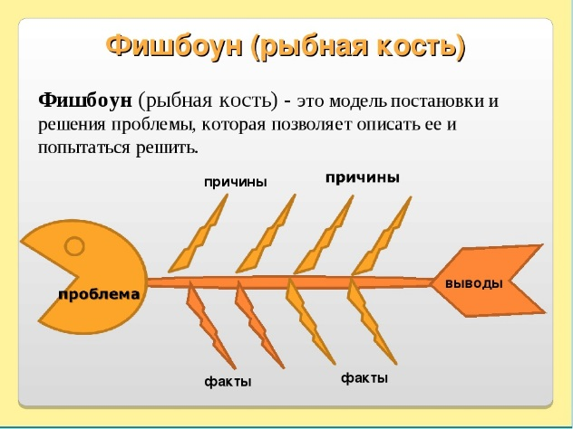  Задание 4.  - Составьте диалог между учеником и егерем на тему «Почему животные, занесенные в Красную книгу Казахстана, исчезают»?  - Обоснуйте свою точку зрения, приводя аргументы из прослушанного текста.  - Соблюдайте орфоэпические нормы языка. | Ученики прослушивают текст, выполняют задания.  Отвечают на вопросы  Определяют основную и детальную информацию  Устанавливают причинно-следственную связь исчезновения туранского тигра  Ученики составляют и демонстрируют диалог. | Обратная связь:  Взаимопроверка через ключи  Задание 1  1. В Казахстане сократилась численность каспийского тюленя.  2. Через пять лет в Балхашском резервате должны появиться тигры.  3. Переселение животных называют восстановлением популяции.  4. Последний тигр в нашей стране был истреблен в 1948 году.  Задание 2  1 Д  2 О  3 О  4 Д  5 Д  Задание 3  проблема Исчезновение туранского тигра  факты Тигры полностью исчезли  причины Были истреблены браконьерами  вывод Надо восстановить популяцию тигра через завоз из Приамурья  Задание 4  Критерии оценивания Дескриптор Баллы  Участвует в диалоге по значимой проблеме участвует в диалоге 1  выражает свое мнение 1  аргументирует своё мнение 1  соблюдает орфоэпические нормы 1  всего 4 | Приложене 1.  https://www.youtube.com/watch?v=snR_n0ERqao  Графический органайзер
Конец урока | Д/З. Подготовьте сообщение на тему: «Что мы можем сделать, чтоб сохранить природу родного аула?»  Рефлексия «Дерево успеха».  Оцените свою деятельность на уроке и восприятие изученного материала при помощи рефлексии «Дерево успеха», где  - зелёный лист – у меня все получилось, уверенность, спокойствие  -жёлтый лист – у меня были ошибки, но я все понял и успешно справился  -красный лист – у меня не получается, мне нужна помощь. | Оценивают свою деятельность

Транскрипт
https://www.youtube.com/watch?v=snR_n0ERqao
Пока в Казахстане пытаются возродить популяцию одних животных, под угрозой исчезновения оказался целый вид другого млекопитающего. Численность уникального каспийского тюленя с начала ХХ века сократилась в шесть, по другим данным сразу в десять раз. Даже включение вида в Красную книгу ситуацию не исправит. Уже через пять лет в Казахстане должны появиться тигры, которые будут жить в Иле-Балхашском резервате. Это их исторические места обитания. Поэтому переселение животных из России называют восстановлением популяции туранского тигра. На первоначальном этапе в специальном вольере на территории резервата хищников будет чуть больше десяти, затем их выпустят на волю, а уже к 2050 году ожидается, что количество животных вырастет до ста особей.
«По имеющейся информации, последний тигр был истреблен браконьерами в 1948 году. Таким образом они, к сожалению, полностью исчезли в нашей стране. Их мы будем завозить через пять лет, а может и раньше из Приамурья Российской Федерации, поскольку генетически, согласно некоторым исследованиям, было выявлено, что амурские тигры являются дальними родственниками туранских тигров». (Арман Кашкинбаев. Глава по устойчивому развитию ПРООН в РК.)
Пока в стране хотят восстановить популяцию туранского тигра, под угрозой исчезновения другой эндемический вид, обитающий на территории Казахстана, – каспийский тюлень. Умерших животных регулярно находят на берегу Каспия, и даже попадание ластоногих в Красную книгу Казахстана может не только улучшить их положение, а даже ускорить их уничтожение.
«Ученые, чтобы взвесить одну особь тюленя, взять биометрические показатели до внесения в Красную книгу, получали разрешения у местных территориальных органов, что делалось довольно быстро. А теперь с внесением тюленей в Красную книгу намного усложняется, т.к. придется обращаться уже на уровне правительства». (Адильбек Козыбаков. Председатель совета Ассоциации «Табиғи орта».)
Пока каспийских тюленей еще можно встретить на берегу моря, возможно, даже вблизи населенных пунктов. Казахстанские ученые говорят, что их численность может составлять около 170 тысяч особей, но точные цифры никто назвать не может.
Нет точных данных и о количестве другого удивительного животного, предположительно постоянно обитающего на территории Казахстана. Это так называемый переднеазиатский леопард. Всего их в мире насчитывается около тысячи особей. В нашей стране, по некоторым данным, обитает как минимум одна такая кошка.
«Одна из фотоловушек, установленных сотрудниками Устюртского государственного заповедника, в рамках реализации международного проекта «Подкормка птиц-падальщиков (грифов, сипов, стервятников) на территории Устюртского ГПЗ», повторно зафиксировала редчайшего представителя семейства кошачьих – леопарда. Впервые этот зверь был отмечен нами на этом же месте 29 сентября 2018 года». (Сакен Дильдахмет, независимый экологический обозреватель.)
В этом году редких животных, обитающих на территории Казахстана, начали замечать там, где их не было в течение долгих лет. Например, камеры фотоловушек в июле 2020 года зафиксировали снежных барсов в районе Большого Алматинского озера. Говорят, происходит это из-за уменьшения потока туристов. Так что пандемия коронавируса на дикой природе нашей страны сказывается положительно.

